成功鎮小馬東段海岸複層林營造及樹種物候調查
Research of The Rehabilitation of Coastal Forest and Phenology
at Chenggong area
魏瑞廷、王專吉

摘要
為解決台東縣成功鎮小馬東段老化木麻黃林無法更新及林相破碎化之情形，本案選擇46科97種樹種進行複層林之營造，目前營造成果顯示，本研究區域內林木成活率達90％以上，並已初步改善林相破碎化及外來種入侵之情形，未來預期林下栽植之苗木將可取代上層老化木麻黃林，並肩負起海岸防風及保安功能。同時為瞭解本案所選擇之46科97種樹種是否符合「適地適木」原則，故於研究區域內設置97個標本樣區進行物候調查，藉此瞭解各樹種之特性與其環境適應性，並將調查資料建置成為屬於台東地區適合海岸造林樹種基本資料庫，以供造林復育樹種選擇之參考及苗木培育之在地種源取得之所在。另本次所設置之97個標本樣區未來將可營造成為海岸林標本園區，提供社會大眾及本處同仁作為環境教育訓練之場所，且讓社會大眾意識海岸林之重要性，並培養其自發性的維護海岸林環境，藉此提升整體海岸林之景致，讓傳統防風保安林除具防風效果，同時兼具教育之功能。

關鍵字：小馬東段、適地適木、林相破碎化、物候調查、木麻黃

壹、前言
近年來在全球氣候變遷及溫室效應的影響下，全球海平面高度有逐年增加的趨勢，海岸線逐漸向內陸移動，同時由於人類過度的開發下，許多天然海岸森林多已遭受破壞，全球暖化海平面上升，過去數十年辛苦營造的人造海岸森林也多遭海水侵蝕，已嚴重威脅著海岸林的生長及其完整性，直接危害到人類的生活安全，因此推動健全海岸林之營造，已成為當前重要的工作。
台灣四面環海，全島海岸線長約1,139 km(鄧書麟等，2006)，由於經常性受到颱風、季風之危害，同時在高溫、鹽霧、乾旱、貧瘠等嚴苛環境之逆境影響下，海岸林之營造更是困難，因此「適地適木」之概念更顯得重要。以往台灣海岸林之營造多採用純林方式，尤其多選用木麻黃(Casuarina equisetifolia)樹種為主，在物種多樣性上係極為不足的，同時大部分木麻黃也無法有效天然更新，因此每隔20-30年木麻黃林分就逐漸趨於老化及死亡(鄧書麟等，2006)，而影響著海岸林之各項保安功能。近年來海岸林的營造方法大多採用複層混合林的方式施行，其除可替代無法天然更新之木麻黃，同時也可提升海岸林之物種多樣性，而使得海岸林經營達到森林生態永續經營之目標(王相華等，2010)。
貳、研究區域概述
一、環境概述
究區域位於台東縣成功鎮小馬東段第2522號區外保安林(圖1)，其主要功能係阻滯風力，以防止或減輕內陸風害之防風保安林，此研究區域在尚未進行海岸林複層林營造前，以木麻黃為主要組成樹種；其年均平均溫約為23.9℃，年降雨量約為2118.2mm，乾濕季明顯，雨季始於五月終於十一月，旱季為十二月至翌年四月，其降雨量相差約有六倍之多(表1、圖1)。此外本區域亦受季風及颱風影響，東北季風始於11月下旬，終於翌年3月下旬，風力強大且濕冷；西南季風起於4月上旬，迄於10月下旬，風力緩和濕暖，另本區域於西南季風時期颱風仍頻，又位於侵台颱風的主要路線上，因此颱風成為重要的氣候現象和天然災害之一 (中央氣象局，2007-2011)。
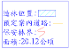  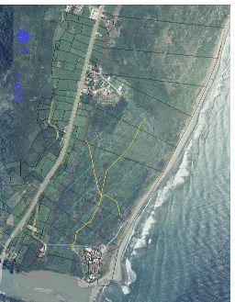 | 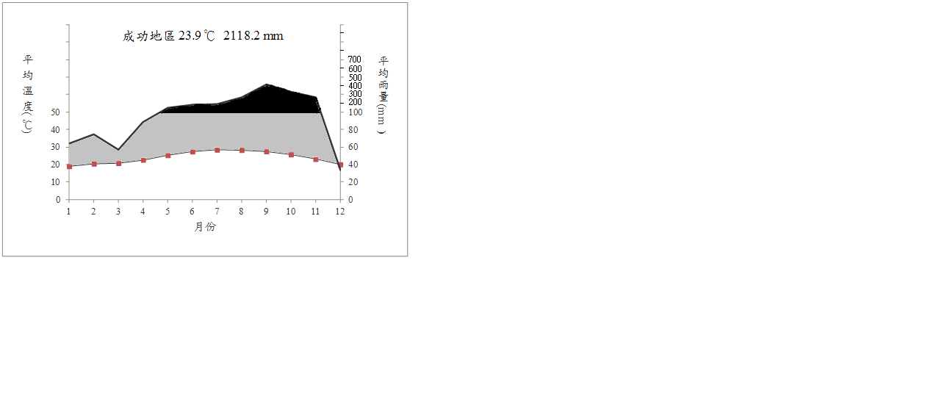
圖1、本研區域位置圖 圖2.雨量及溫度

表1 成功氣象站之月平均氣溫與平均雨量氣候表(2007-2011年)
月份 | 1 | 2 | 3 | 4 | 5 | 6 | 7 | 8 | 9 | 10 | 11 | 12
氣溫(℃) | 18.9 | 20.4 | 20.7 | 22.6 | 25.2 | 27.3 | 28.4 | 28.2 | 27.4 | 25.7 | 23 | 20
雨量(mm) | 63.6 | 74.3 | 56.6 | 88.4 | 149 | 181 | 188 | 267 | 414 | 333 | 270 | 33.3
(資料來源：中央氣象局)
二、現況概述
海岸林從日據時代，即依照各海岸地區防砂、防潮、防風等需求，陸續設置各種類型之保安林(陳財輝、韓明琦，2011)，依據目前森林法所編定之海岸保安林共有6種，分別係1.飛砂防止保安林；2.防風保安林；3.風景保安林；4.潮害防備保安林；5.漁業保安林；6.衛生保健保安林，本次研究地點台東縣成功鎮小馬東段第2522號區外保安林，其係屬具防風效果之防風保安林。
本研究地點早年在台東縣政府代管區外保安林期間，林分組成主要係以木麻黃樹種為主，其單一樹種之經營方式已嚴重影響該區域之物種多樣性，現存木麻黃亦出現老化及更新不良之情形，造成林相破碎化，區域內出現許多大小不一之孔隙(gap)，導致銀合歡、馬櫻丹等外來種入侵，影響整體海岸林生態環境。因此本處為避免本區域林相持續破碎化及防除外來物種(照片1、2)，採取積極撫育及營造之雙管經營方式，健化本海岸林 。
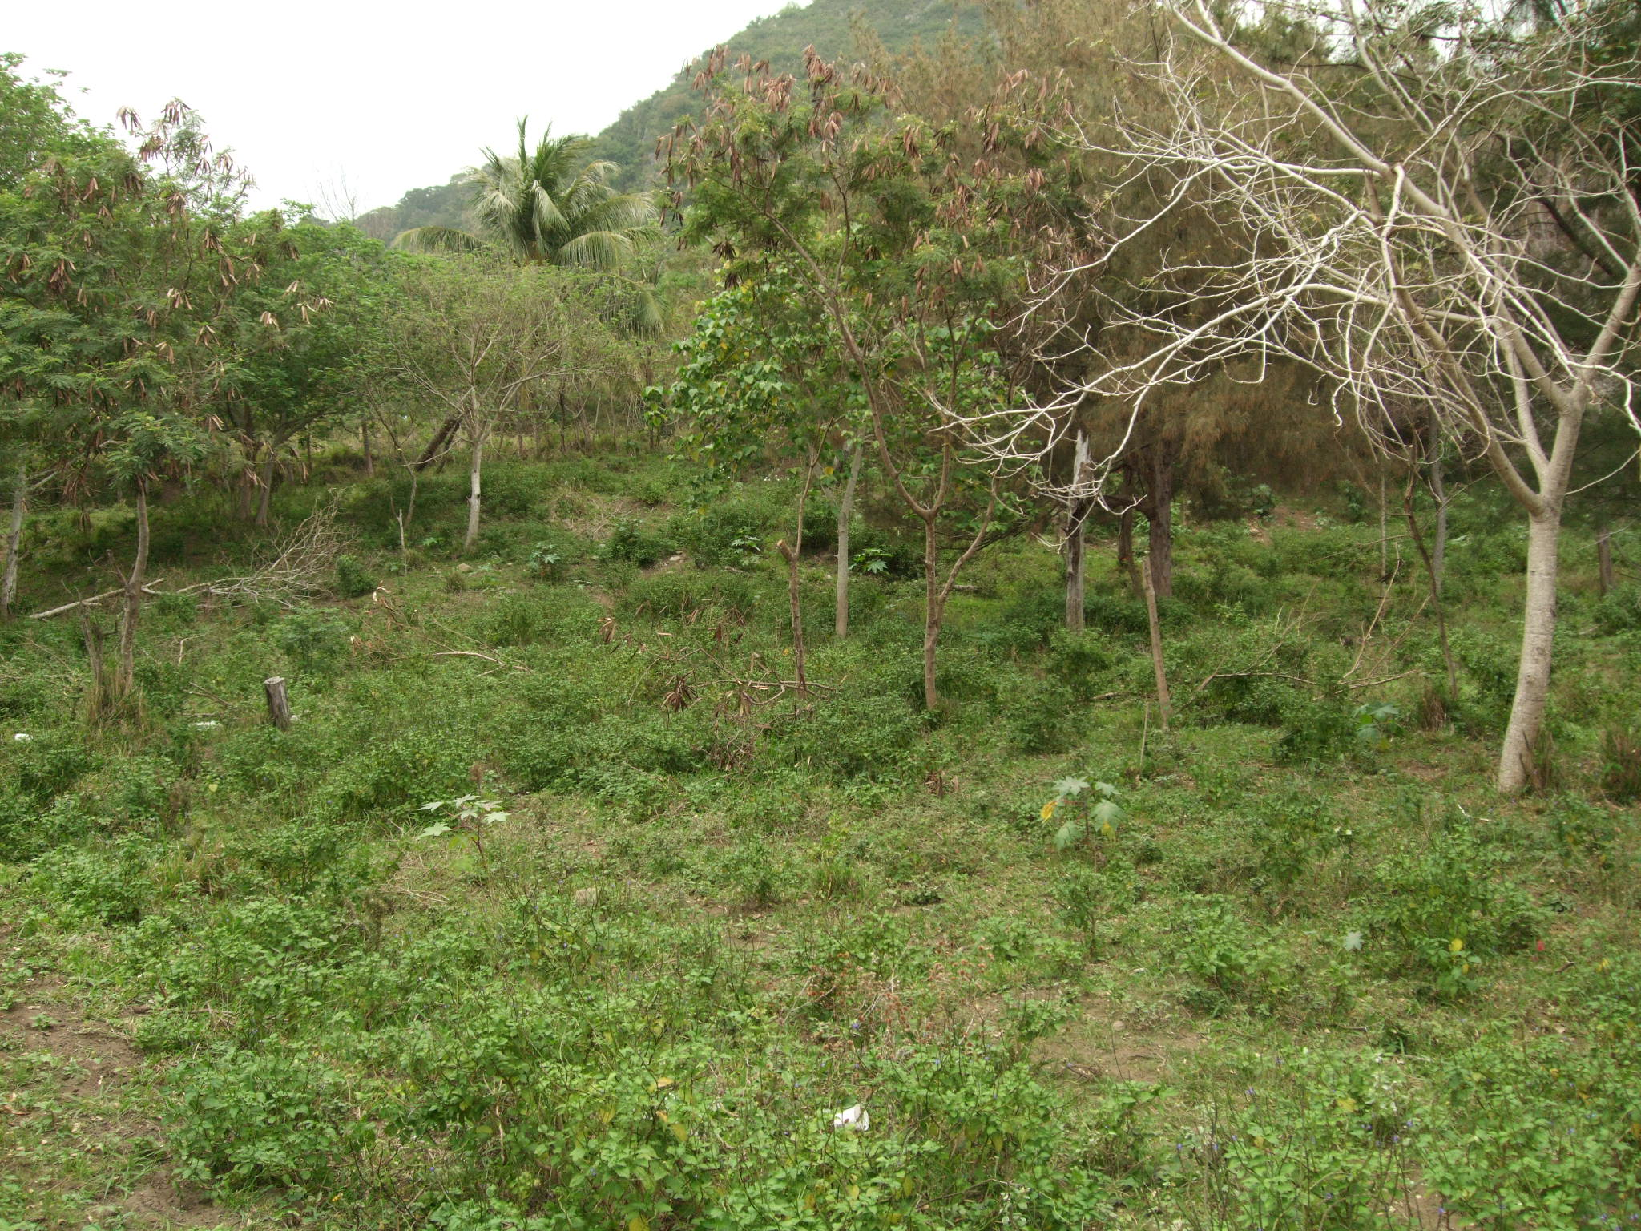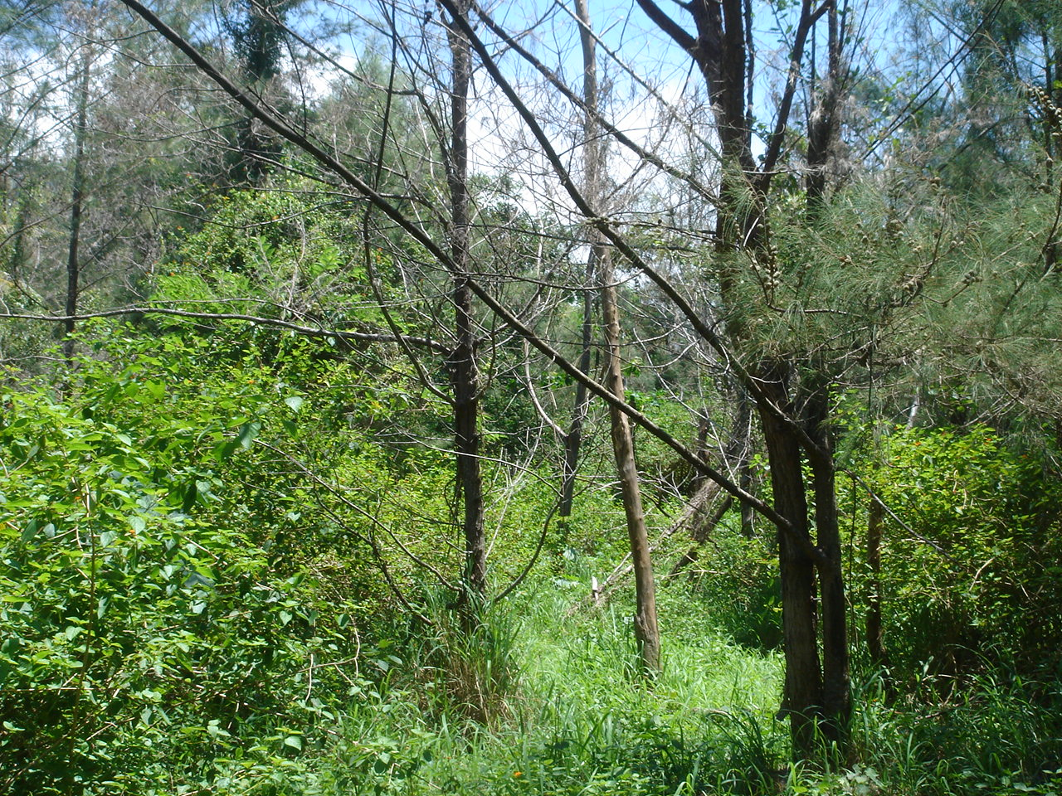
照片1、現場林相破碎化情形 照片2、馬櫻丹植物入侵
參、研究方法
一、營造規劃方式
本區域係採用營造複層林及建造海岸標本園的概念進行規劃，主要是為協助林相出現破碎之老化木麻黃防風林進行更新，讓其繼續發揮海岸林防風保安作用，同時為了明確瞭解各海岸樹種的適應性，在樹種選擇上是否達到「適地適木」之原則，故採用海岸標本園方式，藉由每塊標本樣區所栽植的樹種進行觀察，以提供未來造林樹種選擇之參考依據，且亦可作為海岸林植物解說之環境教育場所。
(一)複層林營造
本區複層林施作方式係採帶狀栽植方式進行，同時為增加棲地多樣性，故將栽植列內枯立倒木截斷後堆置於草列，以提供野生動物棲息，併將入侵植物予以清除。
為了不讓研究區域內苗木遭受四周環境因子影響其生長，故將本區域四周設置2 m高之竹材防風籬以有效隔絕外在因子的影響，提升苗木之成活率。於2011年4月新植後每三個月各排定一次刈草工作，將栽植列內雜草、蔓藤全面刈除，連續施行三年。
在林木栽植方面則係依現地情形分別為A、B區每公頃栽植1,666株苗木(行株距3 m*2 m)；C、D區每公頃栽植1,250株(行株距 4 m*2 m)等兩種植區（A、B區係位於臨海側，C、D區位於內陸側）。同時為避免森林火災之發生，藉由林內原有道路，設置十字型之防火步道，便於火災發生時能順利搶救，平時則可作為海岸複層林之休閒步道供鄰近社區居民使用，讓社區居民意識到海岸林之重要性，並培養其自發性的維護海岸林環境，藉此提升整體海岸林之整體景致。
(二)海岸標本園營造
本海岸林標本園營造方式，係於各分區(A、B、C、D區，圖2)鄰近防火步道旁設置97個標本樣區(圖3)，分別係A區20個、B區26個(每個樣區面積0.015 ha)；C區24個、D區27個(每個樣區面積0.02 ha)，每個標本樣區內栽植1種樹種( 共計栽植林木種類46科、97種，圖3)，每種樹栽植36株作為標本樣木，除供海岸林植物解說使用外，同時亦可藉此觀察各林木生長情形及適應能力，藉此瞭解該樹種是否符合「適地適木」原則。

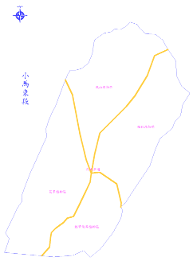
A區
C區
B區
D區
圖2、本研究區域整體規劃圖

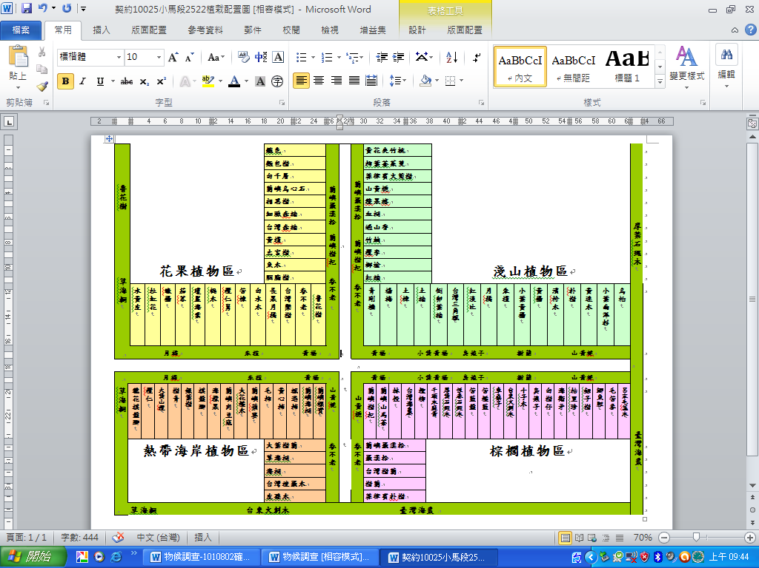
海岸線
樣區外採多樹種
複層混合方式栽植
樣區外採多樹種
複層混合方式栽植
C區
D區
A區
樣區外採多樹種
複層混合方式栽植
B區
樣區外採多樹種
複層混合方式栽植
防
火
步
道
防 火 步 道
防 火 步 道
圖3、本研究標本樣區整體規劃圖
二、物候調查
物候現象主要受到遺傳及環境因子之影響，不同樹種其物候現象也隨之不同，是以任何樹種在不同地區的物候調查都有其必要性(何伊喬等，2011)。由樹種物候週期的瞭解，可幫助我們掌握植物之生態習性、提供栽培管理、預測開花結實及其種子產量豐欠年，以作為未來建造海岸林造林樹種採種園之經營管理參考依據，同時可提供苗木培育人員，於適當之種子採集時間進行種子收集，避免因不適當時間採集而有影響種苗之培育。故本研究於標本樣區內隨機選定9株形質生長優良苗木，綁牌編號後進行物候及生長調查，調查項目包括：1.發芽；2.常綠；3.落葉；4.開花；5.結實；6.結實量(%)調查；7.生理狀況調查；8.生物量調查等。前述第1-7項每2週進行1次調查；第8項則係半年調查一次，預計將進行三年的物候監測觀察，以利於將其資料建立成基本資料庫，藉此瞭解那些海岸林樹種係適合運用於和小馬地區氣候環境類似台東地區栽植，以供未來海岸林營造樹種選用之依據，提升海岸林營造之成功率。
三、海岸林複層林營造樹種解說手冊編列
本研究計畫自101年度開始施行，預計進行三年之延續性計畫。本研究於物候調查期間，將依據每一樹種之生長情形進行拍照建檔，並針對各樹種作一介紹以編列解說手冊，以提升本處同仁對於海岸林樹種的辨識能力及營造海岸林樹種之選擇，以達到「適地適木」之原則，同時對於未來在環境教育發展亦有實質上的幫助。手冊內容如下(附表3)：(1) 科名；(2) 學名；(3) 中文名；(4)特徵：(6)分布；(7)照片（含葉、花、果實、樹型）。

肆、結果與討論
一、海岸複層林營造
本區域自2011年04月海岸複層林營造完成後，每3個月進行一次成活率檢測，藉此瞭解各樹種於研究區域內生長及適應情形，以便於掌握整體海岸林複層林營造之狀況。依據各期成活率調查結果顯示，目前造林區域內之林木成活率達90％以上(表2)，且已改善林相破碎化及外來種入侵之情形(照片3、4)。

表2、海岸複層林營造林木成活率一覽表
地點 | 各期林木平均成活率（以取樣調查）
地點 | 2011/5 | 2011/7 | 2011/10 | 2012/03 | 2012/6
A區 | 100 | 98.4 | 100 | 96 | 96
B區 | 100 | 97.2 | 96 | 98 | 90
C區 | 100 | 99.2 | 96 | 92.8 | 96
D區 | 100 | 100 | 94.4 | 94.4 | 92.8
平均 | 100 | 98.7 | 96.6 | 95.3 | 93.7
備註 | 新植 | 第1次  刈草撫育 | 第2次  刈草撫育 | 第3次  刈草撫育 | 第4次  刈草撫育
註：含標本區林木

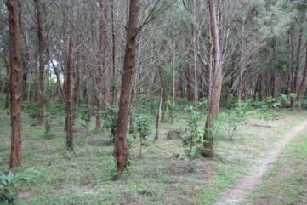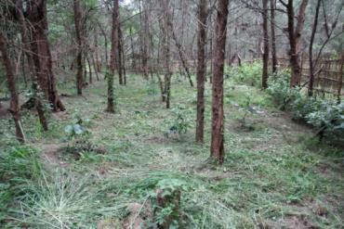
照片3、造林區林木生長情形 照片4、標本區林木生長情形
二、物候調查
目前現場所栽植之46科97種的海岸林樹種，大致生長良好，其中9科10種出現生長不良之情形，其中以白水木死亡率最高，經觀察可能與其栽植環境有關，由於白水木係屬陽性樹種，不適合於作為林下栽植，故造成無法適應而造成出現林木死亡之情形，而其他如台灣海桐、海桐等9種樹種則係遭昆蟲啃食而影響生長勢。
另由於本研究係自2012年03月開始記錄物候現象，所收集之資料有限，其候譜帶僅3-7月份共5個月，由於有些樹種其物候現象係有延續性的，故本目前資料仍無法有效代表各樹種之物候現象，故本次不列入討論。

伍、結論
一、目前本複層林營造林木生長良好，各分區林木成活率皆達90％以上，若林木成活率持續維持，未來將能有效協助成功鎮小馬東段老化木麻黃林進行更新，並防止林相破碎化持續擴大。
二、目前本海岸林標本園已完成46科97種的海岸林樹種之栽植，未來將可藉此提升同仁對於海岸林樹種的辨識能力及選擇海岸林造林樹種之參考，並可作就地培育木母樹以供苗木培育之種源來源。
三、目前物候調查僅施行5個月，由於有些樹種之物候現象係有延續性的，故本目前資料仍無法具有效代表性，故本研究將持續進行物候觀察並隨時做紀錄，以供未來作為造林復育採種、植物景觀利用等參考。
四、目前已蒐集本研究區域內46種海岸林樹種相關資料(含照片)，由於樹種之開花結果期不一，因此在照片蒐集上仍需花費較多時間，然本研究係屬三年延續性之調查，故預計將於明年度將已蒐集之各樹種之特徵照片先行編列手冊，後續將持續充實解說手冊之內容，以發揮教育及環境解說之功能。
五、海岸植物標本園建造完成，將可培養現場工作人員對於樹種各期物候現象之觀察能力及敏感度，確實掌握各樹種之生態習性、栽培管理、預測開花結實及其種子產量豐欠年，提供適當之種子採集時機，以利進行種子收集，避免因不適當時間採集而影響種苗之培育。
陸、參考文獻
王相華、劉冠吟、陳芬蕙 (2010)恆春熱帶海岸林銀合歡入侵地之植生復育試驗成果初探。森林生物資源保育及利用研討會25-40頁。
何伊喬、曾彥學、曾喜育 (2011) 台中大坑地區稜果容物後之探討。林業研究季刊 33(4)：21-32。
陳財輝、韓明琦 (2011) 不同地區海岸林的營造管理。林業研究專訊18(4)：10-14。
鄧書麟、沈勇強 (2006) 台灣海岸林經營面臨之困境與對策探討。台灣林業 32(4)：3-8。
附錄1、物候調查範例 調查日期：101年7月第一期
林 木 編 號 | 樹 種 名 稱 | 母樹生長狀態
林 木 編 號 | 樹 種 名 稱 | 樹高(M) | 地徑(CM) | 物候 |  |  |  |  | 結實量(%) |  |  |  | 生理狀況 |  |  |  |  |  | 採種時間 | 數量 (L)
 |  |  |  | 發芽 | 常綠 | 落葉 | 開花 | 結實 | 無 | 低 | 中 | 高 | 良好 | 病蟲害 | 缺頂 | 死亡 | 中空 | 其他 | 採種時間 | 數量 (L)
1 | 穗花棋盤腳 | 0.804 | 1.6 | ˇ | ˇ |  |  |  | ˇ |  |  |  | ˇ
2 | 穗花棋盤腳 | 0.87 | 2.2 | ˇ | ˇ |  |  |  | ˇ |  |  |  | ˇ
3 | 穗花棋盤腳 | 0.67 | 1.2 | ˇ | ˇ |  |  |  | ˇ |  |  |  | ˇ
4 | 穗花棋盤腳 | 0.77 | 2.1 | ˇ | ˇ |  |  |  | ˇ |  |  |  | ˇ
5 | 穗花棋盤腳 | 0.76 | 2.4 | ˇ | ˇ |  |  |  | ˇ |  |  |  | ˇ
6 | 穗花棋盤腳 | 0.9 | 2 | ˇ | ˇ |  |  |  | ˇ |  |  |  | ˇ
7 | 穗花棋盤腳 | 0.58 | 2 | ˇ | ˇ |  |  |  | ˇ |  |  |  | ˇ
8 | 穗花棋盤腳 | 0.88 | 2.4 | ˇ | ˇ |  |  |  | ˇ |  |  |  | ˇ

附錄2、海岸林樹種解說手冊範例
中名：小葉赤楠
科名：桃金孃科(Myrtaceae)
學名：Syzygium buxifolium
特徵：常綠小喬木或灌木，小枝平滑，略四稜。葉對生，橢圓形或廣卵形，先端鈍而常凹形，側脈不明顯，花頂生聚繖或圓錐花序，果實球形，成熟時為黑紫色。
物候：6-8月開花，花白色；8-12月結果，果黑色。
分布：全台低中海拔灌叢中。
【照片將依辨識特徵逐幀編排及說明】
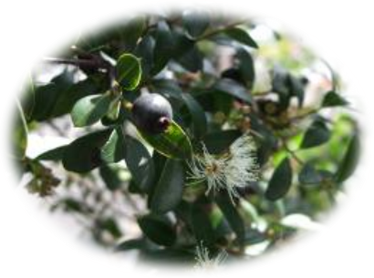
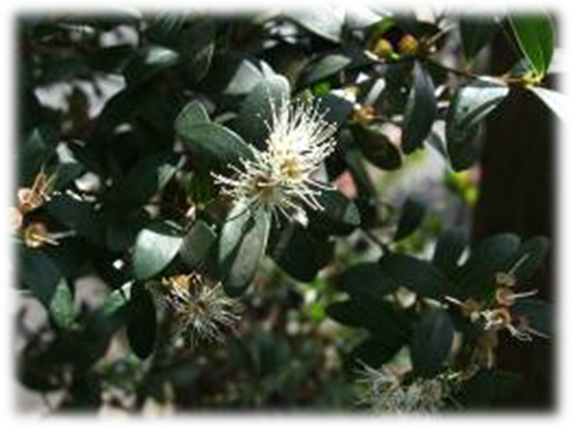

附錄3、成功鎮小馬東段海岸林營造樹種名錄
1.MAGNOLIACEAE木蘭科
1.Michelia compressa (Maxim.) Sargent var. lanyuensis S. Y. Lu et al.  2.ARAUCARIACEAE南洋杉科 | 蘭嶼烏心石
2.Araucaria excelsa (Lamb.) R. Brown | 小葉南洋杉
3.PODOCARPACEAE羅漢松科
3.Nageia nagi (Thunb.) O. Ktze.  4.Podocarpus costalis Presl  5.Podocarpus macrophyllus (Thunb.) Sweet var. maki Sieb. & Zucc.  4.ACERACEAE槭樹科 | 竹柏  蘭嶼羅漢松  小葉羅漢松
6.Acer buergerianum Miq var. formosanum (Hayata) Sasaki  5.ANACARDIACEAE漆樹科 | 台灣三角楓
7.Pistacia chinensis Bunge | 黃連木
6.APOCYNACEAE 夾竹桃科
8.Cerbera manghas L. | 海檬果
9.Tabernaemontana subglobasa Merr. | 蘭嶼山馬茶
10.Thevetia peruviana Merr. | 黃花夾竹桃
11.Pluchea indica (L.) Less.  8.BORAGINACEAE紫草科 | 鯽魚膽
  7.ASTERACEAE菊科
12.Tournefortia argentea L. f. | 白水木
9.BUXACEAE黃楊科
13.Buxus microphylla Sieb. & Zucc. subsp. sinica (Rehd. & Wils.) Hatusima | 黃楊
14.Buxus radicans Sieb. | 小葉黃楊
10.CAPPARACEAE山柑科(白花菜科)
15.Crateva adansonii DC. subsp. formosensis Jacobs | 魚木
11.CASUARINACEAE木麻黃科
16.Casuarina nana Sieber ex Spreng | 千頭木麻黃
12.CELASTRACEAE衛矛科
17.Euonymus japonicus Thunb. | 海衛矛
18.Maytenus emarginata (Willd.) Ding Hou | 蘭嶼裸實
13.CLUSIACEAE藤黃科
19.Garcinia multiflora Champ. | 福木
20.Calophyllum inophyllum L. | 瓊崖海棠
14.COMBRETACEAE使君子科
21.Lumnitzera racemosa Willd. | 欖李
22.Terminalia catappa L. | 欖仁
23.Conocarpus erectus var. sericeus | 鈕仔樹
15.EBENACEAE柿樹科
24.Diospyros maritima Blume | 黃心柿
25.Diospyros philippensis (Desr.) Gurke | 毛柿
26.Diospyros vaccinioides Lindl. | 楓港柿
16.EUPHORBIACEAE大戟科
27.Antidesma pentandrum Merr. var. barbatum (Presl) Merr.  28.Bischofia javanica Blume | 枯里珍  茄冬
29.Drypetes littoralis (C. B. Rob.) Merr. | 鐵色
30.Gelonium aequoreum Hance | 白樹仔
31.Macaranga tanarius (L.) Muell.-Arg. | 血桐
32.Sapium sebiferum (L.) Roxb. | 烏桕
17.FABACEAE 豆科
33.Acacia confusa Merr. | 相思樹
34.Pongamia pinnata (L.) Pierre | 水黃皮
35.Sophora tomentosa L. | 毛苦參
18.FAGACEAE殼斗科
36.Cyclobalanopsis glauca (Thunb. ex Murray) Oerst. | 青剛櫟
19.FLACOURTIACEAE大風子科
37.Scolopia oldhamii Hance | 魯花樹
20.ICACINACEAE茶茱萸科
38.Gomphandra luzoniensis (Merr.) Merr. | 呂宋毛蕊木
39.Gonocaryum calleryanum (Baill.) Becc. | 柿葉茶茱萸
21.LAURACEAE樟科
40.Cinnamomum reticulatum Hayata | 土樟
41.Cryptocarya concinna Hance | 土楠
42.Machilus obovatifolia (Hayata) Kanehira & Sasaki  43.Machilus thunbergii Sieb. & Zucc.  44.Barringtonia asiatica (L.) Kurz | 恆春楨楠  紅楠  棋盤腳樹
45.Barringtonia racemosa (L.) Blume ex DC. | 穗花棋盤腳樹
23.LEEACEAE火筒樹科
46.Leea philippinensis Merr. | 菲律賓火筒樹
24.MALVACEAE錦葵科
47.Hibiscus rosa-sinensis L. | 朱槿
48.Hibiscus tiliaceus L. | 黃槿
49.Thespesia populnea (L.) Solad. ex Correa | 繖楊
25.MELIACEAE楝科
50.Aglaia elliptifolia Merr. | 大葉樹蘭
51.Aglaia formosana Hayata | 台灣樹蘭
52.Aglaia odorata Lour. | 樹蘭
53.Dysoxylum parasiticum (Osbeck) Kosterm. | 大花木堅木
54.Melia azedarach Linn. | 楝
26.MORACEAE桑科
55.Artocarpus incisus (Thunb.) L. f. | 麵包樹
56.Ficus septica Burm. f. | 稜果榕
27.BIXACEAE胭脂樹科
57.Bixa orellana L.,Sp.Pl. | 胭脂樹
28.MYRIACEAE楊梅科
58.Myrica rubra (Lour.) Sieb. & Zucc. | 楊梅
29.MYRISTICACEAE肉豆蔻科
59.Myristica ceylanica A. DC. var. cagayanensis (Merr.) J. Sinclair  60.Ardisia elliptica Thunb. | 蘭嶼肉豆蔻  蘭嶼樹杞
61.Ardisia squamulosa Presl | 春不老
30.MYRTACEAE桃金孃科
62.Decaspermum gracilentum (Hance) Merr. & Perry  63.Melaleuca leucadendra L. | 十子木  白千層(脫皮樹)
64.Syzygium euphlebium (Hayata) Mori | 細脈赤楠
65.Syzygium formosanum (Hayata) Mori | 台灣赤楠
31.NYCTAGINACEAE紫茉莉科
66.Pisonia umbellifera (Forst.) Seem. | 皮孫木
32.PITTOSPORACEAE海桐科
67.Pittosporum moluccanum Miq. | 蘭嶼海桐
68.Pittosporum tobira Ait. | 海桐
33.ROSACEAE薔薇科
69.Pyracantha koidzumii (Hayata) Rehder | 台東火刺木
70.Rhaphiolepis indica (L.) Lindl. ex Ker var. hiiranensis (Kanehira) Li  71.Rhaphiolepis indica (L.) Lindl. ex Ker var. umbellata (Thunb. ex Murray) Ohashi | 恆春石斑木  厚葉石斑木
34.RUBIACEAE茜草科
72.Gardenia jasminoides Ellis | 山黃梔
73.Guettarda speciosa L. | 葛塔德木(欖仁舅)
35.RUTACEAE芸香科
74.Clausena excavata Burm. f. | 過山香
75.Murraya paniculata (L.) Jack.  76.Murraya paniculata (L.) Jack. var. omphalocarpa (Hayata) Swingl | 月橘  長果月橘
36.SAPINDACEAE無患子科
77.Allophylus timorensis (DC.) Blume | 止宮樹
78.Dodonaea viscosa (L.) Jacq. | 車桑子
79.Koelreuteria henryi Dummer | 台灣欒樹(苦苓舅)
37.SAPOTACEAE山欖科
80.Palaquium formosanum Hayata | 大葉山欖(台灣膠木)
81.Planchonella obovata (R. Brown) Pierre | 山欖 (樹青)
38.STERCULIACEAE梧桐科
82.Heritiera littoralis Dryand. | 銀葉樹
83.Reevesia formosana Sprague | 台灣梭羅樹
84.Sterculia ceramica R. Brown | 蘭嶼蘋婆
39.TAMARICACEAE檉柳科
85.Tamarix aphylla (L.) Karst. | 無葉檉柳
40.THEACEAE茶科
86.Cleyera japonica Thunb. | 紅淡比
87.Eurya emarginata (Thunb.) Makino | 濱柃木
41.ULMACEAE榆科
88. Celtis philippensis Blanco | 菲律賓朴樹
89. Celtis sinensis Pers  90.Ulmus parvifolia Jacq. | 朴樹  榔榆
42.VERBENACEAE馬鞭草科
91.Callicarpa formosana Rolfe var. formosana | 杜虹花
92.Clerodendrum inerme (L.) Gaertn. | 苦林盤
93.Premna serratifolia Linn. | 臭娘子
43.GOODENIACEAE海桐草科
94.Scaevola sericea Vahl | 草海桐
44.MYOPORACEAE苦檻藍科
95. Myoporum bontioides A.Gray | 苦檻藍
45.ARECACEAE (PALMAE) 棕櫚科
96.Phoenix hanceana Naudin | 台灣海棗
46.P.ANDANACEAE露兜樹科
97.Pandanus odoratissimus L. f. | 林投(露兜樹)

